

Medellín, 8 de marzo de 2022

**SOLICITUD DE COTIZACIONES DAF - 07 – 2022**

**CONTRATACIÓN DE PRESTACIÓN DE SERVICIOS DE CÁLCULO ACTUARIAL**

**CONSULTAS Y RESPUESTAS**

**CONSULTA 1.**

Hemos encontrado en los términos de referencia el siguiente párrafo:

image.png

Nuestra firma estaría entonces por fuera de los términos, pues evidentemente no contamos con una sucursal, agencia o sede en el Área Metropolitana del Valle de Aburrá. Queremos confirmar que en efecto se cumplirá estrictamente el párrafo, o se trata de alguna inconsistencia en la redacción de los términos.

Contamos con clientes en todo el país y en el exterior y usamos las herramientas de telecomunicación disponibles o nos desplazamos en caso de ser necesario.  La presencia geográfica no tiene incidencia en el servicio que ACT actuarios presta.

**Respuesta:**

Teleantioquia publicó adenda No 1, aclarando la observación, la cual quedó establecida de la siguiente manera:

“Podrán presentar su cotización todas las personas jurídicas nacionales, públicas o privadas, legalmente constituidas y domiciliadas en Colombia, cuyo objeto social esté directamente relacionado con el objeto contractual de la presente solicitud de cotización”.

**CONSULTA 2.**

Nos gustaría saber si como parte del criterio de selección para el proveedor de la valoración actuarial, este tipo de acreditaciones profesionales reconocidas a nivel internacional, Ustedes las consideran valiosas, en especial para la valoración bajo normas internacionales, bajo las cuales, el criterio profesional del actuario es muy importante, dado que estas normas internacionales no prescriben parámetros de cálculo ni enfoques (a diferencia de como ocurre en el cálculo local, en el cual, todos los parámetros están reglamentados).

Hemos leído los documentos que se descargan del internet y únicamente tenemos la pregunta que estoy exponiendo en este e-mail.

**Respuesta:**

El numeral 4 y 5 establece como criterio de evaluación y selección el valor de la cotización y el precio respectivamente, las acreditaciones no se contemplaron como criterio de selección.

**CONSULTA 3.**

Por medio de la presente solicitamos aclaración si en el presupuesto oficial destinado para este trámite contractual de $6.400.000 está incluido el IVA o no.

**Respuesta:**

En el presupuesto oficial no incluye el valor del IVA. El valor del IVA deberá ser factura de acuerdo a las normas tributarias aplicables.

**CONSULTA 4.**

Con referencia a la solicitud en asunto, agradecemos su ayuda informándonos el número de participantes bajo cada obligación patronal (Bonos pensionales y Cuotas partes).

Quedamos muy atentos a su respuesta, con el fin de dar continuidad a nuestra cotización de servicios.

**Respuesta:**

|  |  |
| --- | --- |
| *Bonos tipo A Modalidad 1 ......................................* | *1 persona* |
| *Bonos tipo A Modalidad 2 ......................................* | *15 personas* |
| *Bonos tipo A Modalidad 2 personal retirado al inicio de la vigencia de la Ley 100 de 1993 ………* | *1 personas* |
| *Bonos tipo B personal con derechos de transición de la Ley 33 de 1985 …………… ..........................* | *8 personas* |
| *Bonos tipo B personal sin derechos de transición.* | *8 personas* |
| *Bonos tipo B personal pérdida de derechos de transición por Acto Legislativo 1 de 2005 …………* | *1 personas* |
| *Bonos tipo B personal retirado al inicio de la Ley 100 de 1993 calculado bajo el criterio de no tener derechos de transición ………………………………* | *75 personas* |
| ***Total bonos tipo A y tipo B*** *……………………….* | ***109 personas*** |

Para este estudio a diciembre 31 de 2020 entraron 109 personas, que, para efectos de evaluación, quedaron clasificadas así:

Personal jubilado con pensión compartida con COLPENSIONES ***4 personas***

***Total 113 persona***

* En el año 2021 se pagó un bono pensional

**CONSULTA 5.**

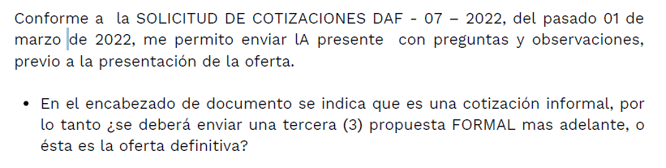

**Respuesta:**

Esta es la oferta definitiva.

**CONSULTA 6.**

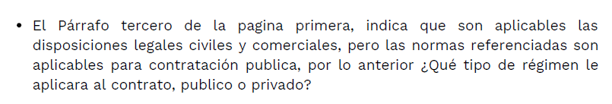

**Respuesta:**

Teleantioquia por ser una Empresa Industrial y Comercial del Estado (EICE), cuenta con un régimen de contratación privado y/o especial acorde con la Ley, es por ello que para el presente proceso se firmará un contrato de prestación de servicios profesionales.

**CONSULTA 7.**

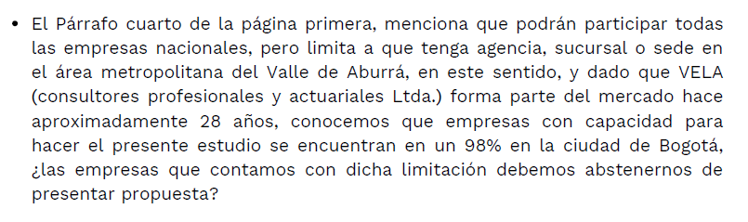

**Respuesta:**

Teleantioquia publicó adenda No 1, aclarando la observación, la cual quedó establecida de la siguiente manera:

“Podrán presentar su cotización todas las personas jurídicas nacionales, públicas o privadas, legalmente constituidas y domiciliadas en Colombia, cuyo objeto social esté directamente relacionado con el objeto contractual de la presente solicitud de cotización”.

**CONSULTA 8.**

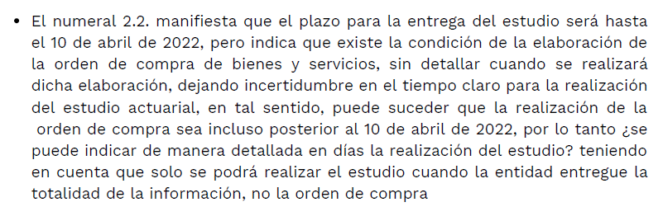

**Respuesta:**

En caso de no poderse entregar el estudio el 10 de abril por las circunstancias mencionadas, se procederá a elaborar otro si al contrato prorrogando el plazo del mismo.

**CONSULTA 9.**

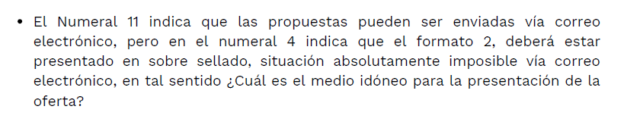

**Respuesta:**

En el numeral 4 cuando se especifica que se presenta en sobre sellado, se hace alusión a la entrega de manera física en el centro documental de Teleantioquia o al envío por correo certificado a nuestra dirección, por lo tanto, cuando se trate de un envío por correo electrónico se deberá enviar el paquete completo a las direcciones electrónicas referenciadas en la solicitud de cotización DAF-07-2022.